河南省焦作十一中2010届高三第一次月考
生物
第Ⅰ卷 选择题部分 （55分)
一、选择题：本题包括20小题，每小题2分，共40分。每小题只有一个选项最符合题意。1．下列叙述正确的是
A．同源染色体经过复制就形成了四分体
B．在减数分裂过程中，染色体数目减半发生在减数第二次分裂
C．在减数分裂过程中，着丝点分开发生在减数第一次分裂
D．1个四分体含有4条双链DNA分子
2．果蝇的初级精母细胞内的四分体数目、染色体数目和染色单体数目分别是
A．2个、4条和8条 B．8个、16条和32条
C．4个、8条和8条 D．4个、8条和16条
3．对同一种生物而言，与减数分裂第二次分裂后期细胞中染色体数目不同的细胞是
A．处于分裂中期的初级卵母细胞 B．处于分裂后期的初级精母细胞
C．处于有丝分裂中期的细胞 D．处于有丝分裂后期的细胞
4．下图为处于不同分裂时期的某生物的细胞示意图，下列叙述正确的是
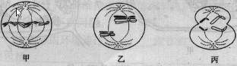
A．甲、乙、丙中都有同源染色体 B．卵巢中不可能同时出现这三种细胞
C．能够出现基因重组的是乙 D．丙的子细胞是精细胞
5．下面是对高等动物通过减数分裂形成的♀、♂配子以及受精作用的描述，其中正确的是
A．每个卵细胞继承了初级卵母细胞1/4的细胞质
B．等位基因进入卵细胞的机会并不相等，因为一次减数分裂只形成一个卵细胞
C．进入卵细胞并与之融合的精子几乎不携带细胞质
D．♀、♂配子彼此结合的机会相等，因为它们的数量相等
6．在下面四个图中，不属于精子形成过程的是
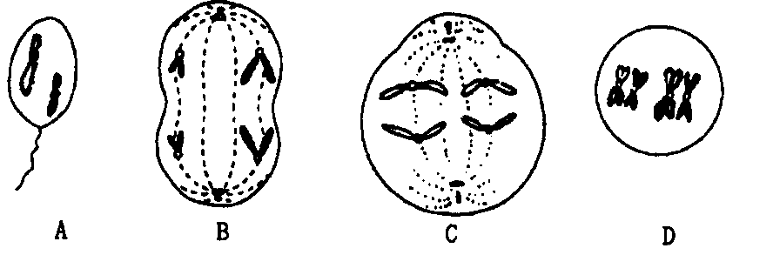
7．男性体细胞中存在的X染色体和Y染色体互为同源染色体。正常情况下，处在下列哪一分裂阶段的部分细胞同时含有2条Y染色体而不含有X染色体
A．有丝分裂前期B．有丝分裂后期C．减数第一次分裂后期D减数第二次分裂后期
8．下图表示发生在某动物精巢内形成精子的过程中，每个细胞中(不考虑细胞质)DNA分子数量的变化。下列各项对本图解释完全正确的是
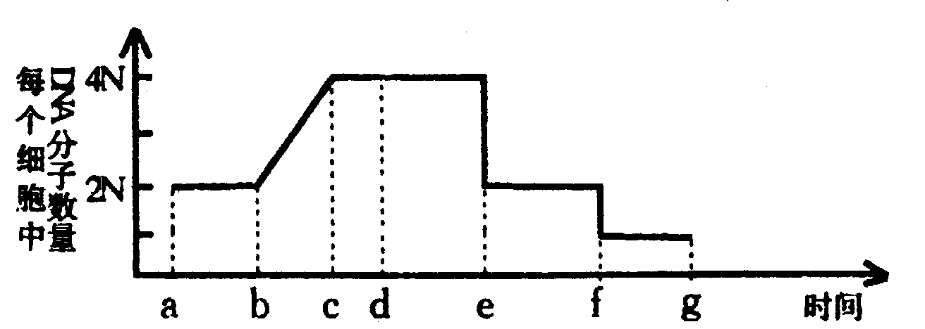

A．ae表示初级精母细胞，fg表示精子细胞变形成精子
B．b点表示初级精母细胞形成，g点表示减数第二次分裂结束
C．de过程同源染色体分离，ef过程非同源染色体自由组合
D．e点表示次级精母细胞形成，f点表示减数分裂结束
9．如果用¹⁵N、³²P、³⁵S标记噬菌体后，让其侵染细菌，在产生的子代噬菌体的组成结构成分中，能够找到的放射性元素为
A.可在外壳中找到¹⁵N和³⁵S B.可在DNA中找到¹⁵N和³²P
C.可在外壳中找到¹⁵N D.可在DNA中找到¹⁵N、³²P和³⁵S
10．噬菌体外壳的合成场所是
A.细菌的核糖体 B.噬菌体的核糖体 C.噬菌体基质 D.细菌的拟核
11．细胞核中的遗传物质是DNA，那么细胞质中的遗传物质是
A.DNA B.RNA C.DNA和RNA D.DNA或RNA
12．下列关于RNA的叙述，错误的是
A．RNA参与构成细胞膜 B．RNA是一种遗传物质
C．RNA参与构成核糖体 D．RNA催化细胞内某些生化反应
13．在遗传信息的转录和翻译过程中，翻译者是
A.基因 B.信使RNA C.转运RNA D.遗传密码
14．在真核细胞遗传信息的传递过程中，不可能发生的是
A．DNA复制、DNA转录和翻译都进行碱基互补配对
B．mRNA穿过核孔在细胞质中与核糖体结合，并进行翻译
C．复制和转录都以DNA的一条链为模板
D．核糖核苷酸和氨基酸依次参与转录和翻译
15．具有P个碱基对的1个双链DNA分子片段，含有Q个腺嘌呤。下列叙述正确的是
A．该片段即为一个基因
B．该片段分子中，碱基的比率总是（A十T)/(C+G）=1
C．该DNA分子中碱基对任意排列，碱基对可能有4^{P}种排列方式
D．该片段完成n次复制需要2^{n-1}(P一Q）个游离的胞嘧啶脱氧核苷酸
16．下图为DNA分子在不同酶的作用下所发生的变化，图中依次表示限制性内切酶、DNA聚合酶、DNA连接酶、解旋酶作用的正确顺序是( )
─→
①
─→
②
─→
③
─→
④

A．①②③④ B．①②④③ C．①④②③ D．①④③②
17．下列大肠杆菌某基因的碱基序列的变化，对其所控制合成的多肽的氨基酸序列影响最大的是（不考虑终止密码子）
A．第6位的C被替换为T B．第9位与第10位之间插入1个T
C．第100、101、102位被替换为TTT D．第103至105位被替换为1个T
18．下图为细胞中多聚核糖体合成蛋白质的示意图，下列说法错误的是
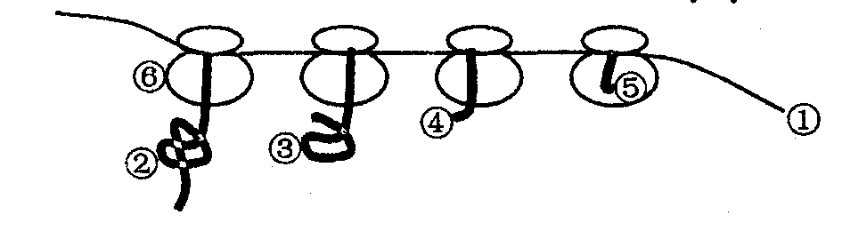
A．该过程表明细胞可以迅速合成出大量的蛋白质
B．该过程的模板是脱氧核糖核酸，原料是氨基酸
C．该过程直接合成的②③④⑤都是多肽链
D．合成①的场所在细胞核，而⑥不一定附着在内质网上
19．科学的研究方法是取得成功的关键，假说一演绎法和类比推理是科学研究中常用的方法，人类探明基因神秘踪迹的历程中
①1866年孟德尔的豌豆杂交实验：提出遗传因子（基因）
②1903年萨顿研究蝗虫的精子和卵细胞形成过程，提出假说：基因在染色体上
③1910年摩尔根进行果蝇杂交实验：找到基因在染色体上的实验证据
他们在研究的过程所使用的科学研究方法依次为 （ ）
A．①假说——演绎法 ②假说——演绎法 ③类比推理
B．①假说——演绎法 ②类比推理 ③类比推理
C．①假说——演绎法 ②类比推理 ③假说——演绎法
D．①类比推理 ②假说——演绎法 ③类比推理
20．已知白化病基因携带者在人数中的概率为1／200。现有一表现型正常的女人，其双亲表现型均正常，但其弟弟是白化病患者，该女人和一个没有亲缘关系的男人结婚。试问，生一个白化病孩子的概率为
A．1/9 B．1/1200 C．1/600 D．1/6
二．选择题：本题包括5小题，每小题3分，共15分。每小题有不止一个选项符合题意。每小题全选对者得3分，其他情况不给分。
21．人体细胞有23对同源染色体，下列表达中正确的是
A．男性细胞中至少有一条染色体来自祖父
B．其中一半染色体来自父方，另一半来自母方
C常染色体必是来自祖父、外祖父、祖母、外祖母各占1/4
D．女性细胞中至少有一条染色体来自祖母
22．下图表示某种动物不同细胞分裂的图像，下列与此相关的叙述中，正确的是
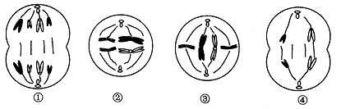
A．只有④所示细胞没有同源染色体
B．①②③细胞中均含有8个姐妹染色单体
C．动物的精巢中有可能同时发现上述四种状态的细胞
D．图③所示细胞状态往往导致非等位基因的自由组合
23．赫尔希和蔡斯“噬菌体侵染细菌”的实验中，操作及结果正确的是
A.分别用含同位素³⁵S、³²P的培养基培养细菌，再用此细菌培养噬菌体
B.分别用含同位素 ³⁵S、³²P标记的噬菌体侵染未经标记的大肠杆菌
C. 噬菌体侵染细菌并经保温、搅拌与离心后，含 ³⁵S的放射性同位素主要分布在离心管沉淀物中
D. 噬菌体侵染细菌并经保温、搅拌与离心后，含³²P的放射性同位素主要分布在上清液中
24.下列有关DNA的叙述正确的是
A.同一生物个体各种体细胞核中的DNA，具有相同的碱基组成
B.双链DNA分子的碱基含量是A+G=T+C或A+C=G+T
C.肺炎双球菌的转化实验表明DNA是遗传物质
D.DNA既存在于细胞核中，也存在于细胞质中
25．如果一个基因的中部缺失了1个核苷酸对，可能的后果是
A．没有蛋白质产物
B．翻译为蛋白质时在缺失位置终止
C．所控制合成的蛋白质减少多个氨基酸
D．翻译的蛋白质中，缺失部位以后的氨基酸字列发生变化
第Ⅱ卷 非选择题部分（65分）
三、非选择题：本题包括8小题，共65分。
26．（6分）分析下列细胞分裂模式图并回答有关问题：
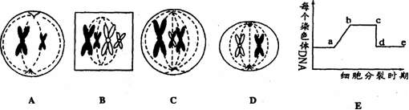
（1）A细胞所处的细胞分裂方式和时期依次是： ▲ 分裂 ▲ 期
（2）分裂模式图中符合图E中曲线bc段的有 ▲ 。
（3）图B所示细胞含同源染色体 ▲ 对。
（4）Ｅ图中cd段的含义是 ▲ ；ab段表示 ▲ 。
27.（8分）下图表示果蝇精原细胞减数分裂过程：
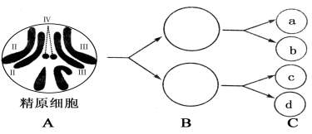
（1）图中细胞由A变为B的过程中，细胞内染色体的行为变化是：_______________
_______________________________________________ ▲ 。
（2）果蝇的红眼（E）对白眼（e）为显性，这对基因位于X染色体上。若图A表示一红眼果蝇的精原细胞，请在图A中标出该等位基因的位置。
(3)已知果蝇灰翅（B）对黑翅（b）为显性，控制该相对性状的一对等位基因位于Ⅱ号染色体上。如果c的基因组成是BXE，则a的基因组成是____▲_______。
（4）若图中的b与一只红眼雌果蝇产生的卵细胞结合，发育成一只白眼雄果蝇；则a与该红眼雌果蝇产生的卵细胞结合，发育成的果蝇表现型为__________▲______________。
（5）果蝇A进行基因组测序，需要检测____▲_______条染色体。
28．（5分）DNA分子双螺旋结构模型提出之后，人们又去探究DNA是如何传递遗传信息的。当时推测可能有如图A所示的三种方式。1958年，Meslson和Stahl用密度梯度离心的方法，追踪由¹⁵N标记的DNA亲本链的去向，实验过程是：在氮源为¹⁴N的培养基上生长的大肠杆菌，其DNA分子均为¹⁴N－DNA（对照），在氮源为¹⁵N—DNA的培养基上生长的大肠杆菌，其DNA均为¹⁵N—DNA（亲代），将亲代大肠杆菌转移到含¹⁴N的培养基上，再连续繁殖两代（子代I和子代Ⅱ）后离心得到如图B所示的结果。请依据上述材料回答问题：
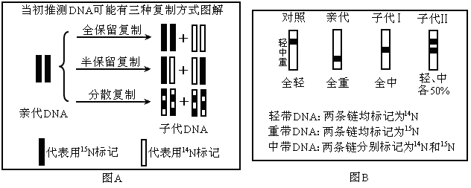
（1）如果与对照相比，子代I离心后能分辨出轻和重两条密度带， 则说明DNA传递遗传信息的方式是 ▲ 。
如果子代I离心后只有1条中等密度带，则可以排除DNA传递遗传信息的方式是 ▲ 。
如果子代I离心后只有1条中等密度带，再继续做子代Ⅱ的DNA密度鉴定：
①若子代Ⅱ离心后可以分出中、轻两条密度带，则可以确定DNA传递遗传信息的方式是 ▲。
②若子代Ⅱ离心后不能分出中、轻两条密度带，则可以确定DNA传递遗传信息的方式是 ▲ 的可能。
（2）他们观测的实验数据如下：梯度离心DNA浮力密度(g/ml)表
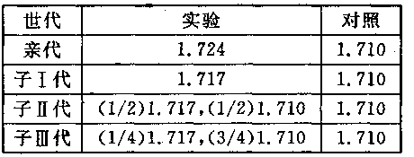
分析实验数据可知：实验结果与当初推测的DNA三种可能复制方式中的 ▲ 方式相吻合。
29．(8分）下列分别为细胞内遗传信息传递的部分图解和部分氨基酸的密码子，据图回答：
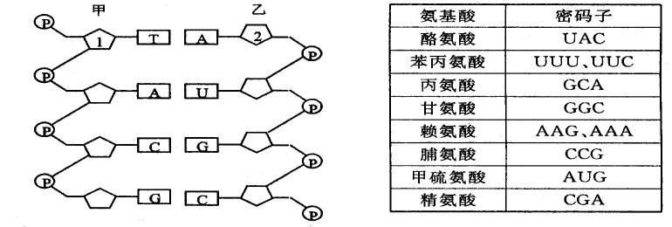
（1）图中1和2分别表示 ▲ 、 ▲ （填物质名称）。
（2）若该图表示以甲链为模板合成乙链，则该过程称为 ▲ ，催化该过程的酶是 ▲ 。
（3）在基因工程中，利用这两种分子进行杂交，可用于检测 ▲ ，若两条链共含有200个碱基，且A:T:G:C=2:1:3:3，则含碱基U有 ▲ 个。
（4）若甲链中的一段序列为……TACTTCAAACCGCGT……，据右表推测其编码的氨基酸序列为 ▲ 。
（5）若从细胞中提取DNA和RNA，通过基因工程的方法，转移到另一种细胞时，转入DNA比转入RNA突出的优势是 ▲ 。
30．(10分)科学家艾弗里用肺炎双球菌来探究遗传物质的问题。实验的材料：S型细菌、R型细菌、DNA水解酶、培养基、培养皿等。艾弗里等人先做了以下三组实验：
①S型细菌的蛋白质+R型活细菌→R型菌落 ②S型细菌荚膜中的多糖+R型活细菌→R型菌落
③S型细菌的DNA+R型活细菌→R型菌落+S型菌落
（１）随后艾弗里等人发现实验步骤并不严密，于是又做了第四组实验，请按照①②③中的表达格式，写出第四组实验方法和结果：
④__________________________▲___________________________。
（２）上述实验可以得出的结论是_______▲______________________。
（３）该实验最关键的设计思路是______________▲__________________。
（４）肺炎双球菌具有的细胞器是___▲____ ；其控制性状的物质是_____▲_____.。
31．(7分)下图为生物体内遗传信息的传递与表达过程。据图回答：
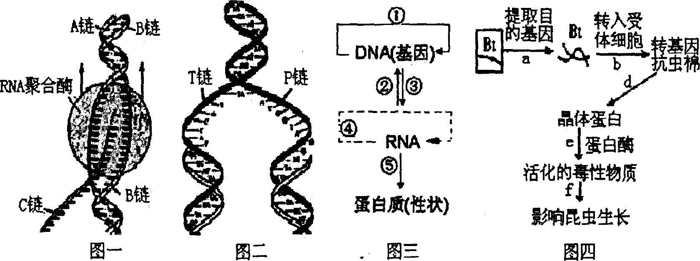
(1)比较图一与图二，所需要的条件除模板有所不同之外， ▲ 和 ▲ 也不同。
(2)与图一中A链相比，C链特有的化学组成是 ▲ 。
(3)图三所示的是遗传信息传递的规律，被命名为 ▲ 。图三中可在人体正常细胞内发生的过程有 ▲ 。(填序号)
(4)图四中Bt为控制晶体蛋白合成的基因，d过程对应于图三中 ▲ 过程(填序号)。活化的毒性物质应是一种 ▲ 分子。
32．（8分）噬菌体是专性寄生于细菌体内的病毒。某噬菌体基因的部分碱基序列如下图所示，该片段所编码的氨基酸序列为“…甲硫氨酸一组氨酸一缬氨酸一异亮氨酸…”(甲硫氨酸的密码子是AUG)。
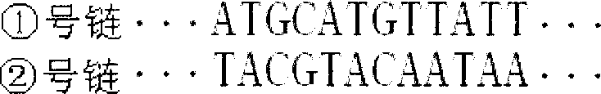
1961年，克里克和布伦纳等科学家用噬菌体做了如下实验：用诱变剂处理噬菌体的核酸。如果在上述片段的两个相邻碱基对中间插入一个碱基对，使得密码子顺序“…AUGCAUGUUAUU…”变成“…AUGCCAUGUUAU…”，得到的肽链就会彻底错位。如果再减去一个碱基对，则使密码子顺序中的“UGU”后面减去一个“U”，变成“…AUGCCAUGUAUU…”，结果合成的肽链只有两个氨基酸和原来的不一样。
根据以上信息回答：
(1)含有上述密码子顺序的分子是___▲_____________，它是以上述基因的_________▲_______号链为模板合成的，此合成过程称为________▲________。
(2)科学家实验中，在核苷酸链中插入的“碱基对”实质上是一对______▲__________，导致的这种变异属于_____▲___________，噬菌体发生这种变异的场所最可能是_________▲____________，
(3)克里克和布伦纳等科学家的实验证明了_______▲_________。
(4)噬菌体是遗传学研究中常用的实验材料。如果科学家先在含有放射性同位素35S培养基中培养大肠杆菌，再用上述大肠杆菌培养含32p标记的噬菌体，则子代噬菌体中可能检测到放射性标记的物质是_________▲_______。
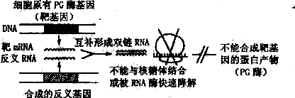
33．（7分）2006年度诺贝尔生理学或医学奖共同授予安德鲁·法尔和克雷格·梅洛，以表彰他们发现了“RNA干扰机制——双链RNA沉默基因”。它指的是反义RNA与靶mRNA形成的互补的双链RNA能很快被降解，从而导致靶mRNA被降解，使得基因虽然转录但没有表达出产物的一种机制，如下图所示。番茄果实成熟过程中，某种酶(PG)开始合成并显著增加，促使果实变红变软，但不利于长途运输和长期保鲜。科学家利用RNA干扰技术，可有效解决此问题。请结合图解回答：
(1)反义基因像一般基因一样，是一段双链的DNA分子，合成该分子的第一条链时，使用的模板是细胞质中的mRNA，原料是四种 ▲ ，所用的酶是 ▲ 。
(2)如果指导番茄合成PG酶的mRNA的碱基序列是……AUCCAG……，则PG反义基因的这段碱基对序列是 ▲ 。
（3）人工合成的反义基因导入番茄细胞的运输工具是 ▲ ；在受体细胞中该基因指导合成的产物是 ▲ 。
(4)RNA干扰的机理是不干扰靶基因的 ▲ 过程，而是阻断了 ▲ 过程。
34．(8分)在一封闭饲养的有毛小鼠繁殖种群中，偶然发现一对有毛小鼠产下的一寓鼠仔中有几只无毛小鼠。科研人员为了研究无毛小鼠的遗传特性，让上述这对有毛小鼠继续杂交，仍有无毛鼠出生；让无毛鼠与亲代有毛小鼠交配，产下10只无毛小鼠和12只有毛小鼠．其中无毛小鼠雌、雄各5只，有毛雌小鼠7只，雄小鼠5只。
(1)科研人员初步判断：①该小鼠无毛的原因是基因突变造成的，而不是营养不良或其他环境因素造成的；
(2)控制无毛性状的基因位于常染色体上。写出科研人员作出上述两项判断的理由。① ▲ ；② ▲ ．
(3)由于该种无毛小鼠有极大的科研价值。科研人员需要将共扩大繁殖。已知无毛是由隐性基因控制，无毛雄鼠能正常生育，无毛雌鼠繁殖力低，哺乳困难。若利用上述实验得到的小鼠做实验材料，理论上有四套交配方案能获得无毛小鼠。其方案一为：杂合有毛小鼠♀×杂合有毛小鼠♂。请写出另外三套方案，指出最佳方案并说明理由。
方案二: ▲ 方案三： ▲
方案四: ▲ 最佳方案： ▲
理由: ▲

参考答案：
一、选择题1D2D3D4C5C6C7D8D9B10A11A12A13C14C15C16C17B18B19C20B21ABD22AC23AB24ABCD25BCD
二、非选择题
26．(1减数第一次分裂中 (2)A、B、C、D (3)2 (4)着丝点分裂 DNA复制
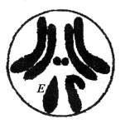
27．（1）染色体先复制，然后同源染色体联会和分离
（2）见右图（3）bY （4）红眼雄果蝇或白眼雄果蝇（5）5
28．（1）全保留复制 全保留复制 ①半保留复制 ②分散复制 （2）半保留复制
31．(1)酶 原料 (2)核糖和尿嘧啶 (3)中心法则 ①③⑤ (4)③⑤ 多肽
32． (1)信使RNA ② 转录 (2)脱氧核苷酸 基因突变 细菌(或宿主细胞)
(3)一个密码子是由三个相邻碱基构成的(或相邻三个碱基决定一个氨基酸)
(4)蛋白质和DNA (完整写对两个才给分)
33． (1)脱氧核苷酸 逆转录酶 (2)
…···TAGGTC"····
······ATCCAG"·····
(3)质粒(或运载体、噬菌体和动植物病毒) 反义RNA (4)转录 翻译
34．(1)①因为小鼠无毛性状是可遗传性状(2)性状遗传无显著的性别差异
(2>方案二：杂合有毛小鼠♀×无毛小鼠♂ 方案三：无毛小鼠♀×杂合有毛小鼠♂ 方
案四：无毛小鼠♀×无毛小鼠♂ 最佳方案：方案二(与上述对应) 理由：因为方案二中亲本均具正常生育能力，后代无毛小鼠出现概率较高，为1／2；而其它方案均存在缺点：方案一后代无毛小鼠出现概率较低，为I／4，方案三、方案四中纯合隐性毛雌鼠繁殖能力低，哺乳困难(3分)

